LAB 1: ESSAI DE TRACTION

Introduction
Le but de ce laboratoire était d’évaluer un essai de traction sans extensomètre sur deux types de métaux; l’acier 1018 et aluminium A6061-T6. À l’aide de la machine d'essai, Instron, ces deux métaux ont été soumis à des forces de traction jusqu’à ce qu’ils ont eu fracture.
Nous avons par la suite, analysé la relation entre leurs déformation et leurs contraintes ainsi que leurs propriétés ductiles et fragiles.

Dimensions
Tableau 1: Données initiales et finales des échantillons
 | Aluminium A6061-T6 | Aluminium  avec extensomètre | Acier 1018
Avant la force de traction | Diamètre= 12.2mm=0.0122 m  Hauteur= 50.5mm= 0.0505 m | Diamètre= 12.5mm= 0.0125m  Hauteur= 50.5mm= 0.0505m | Diamètre= 12.2mm= 0.0122m  Hauteur= 50.5mm= 0.0505 m
Après la force de traction | Diamètre=7.5 mm = 0.0075  Hauteur=17.34mm (1er pièce) +46.36 mm (2e pièce) = 0.0637m |  | Diamètre= 7.57mm = 0.00757m  Hauteur= 39.06mm (1er pièce) + 32.12mm (2e pièce) = 0.07118m

- Graphiques
Voici les essais de traction de ce laboratoire exprimé graphiquement:
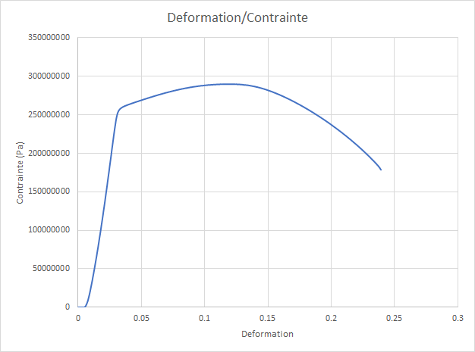
Figure 1: Graphe montrant la variation de la contrainte et de la déformation de l’aluminium A6061-T6 .
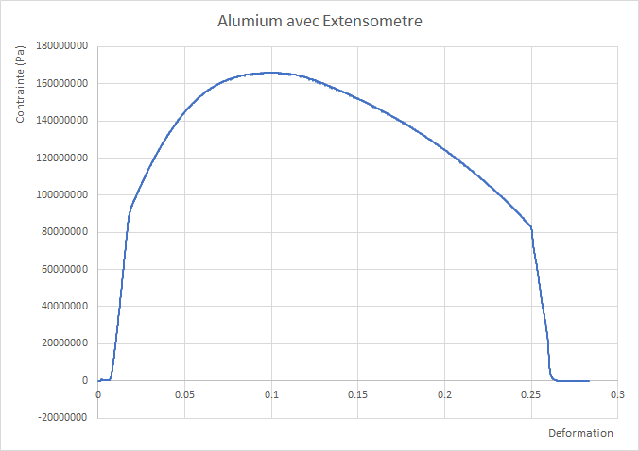
Figure 2 : Graphe montrant la variation de la contrainte et de la déformation de l’aluminium avec extensomètre.

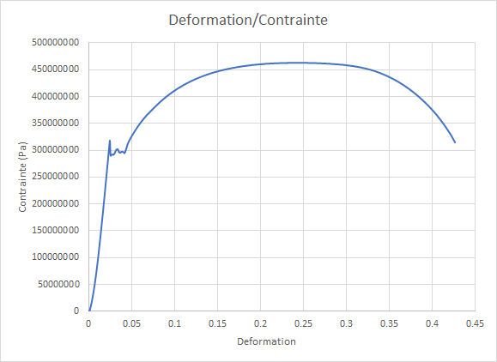
Figure3 : Graphe montrant la variation de la contrainte et de la déformation de l’acier 1018

Pas pu le determiner...

.Figure 4 : Portion d’acier

Données

Voici les aperçus des données des graphes de cette expérience:

Tableau 2: Tableau montrant un aperçu des données du graphe de la contrainte en fonction de la déformation de l’acier 1018.
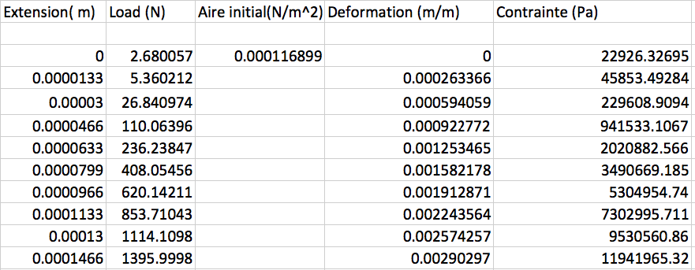

Tableau 3: Tableau montrant un aperçu des données du graphe de la contrainte en fonction de la déformation de l’aluminium avec extensomètre.
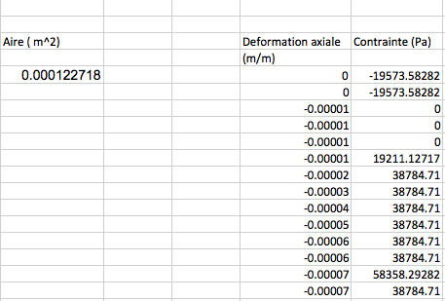

Tableau 4: Tableau montrant un aperçu des données du graphe de la contrainte en fonction de la déformation de l’aluminium A6061-T6 .
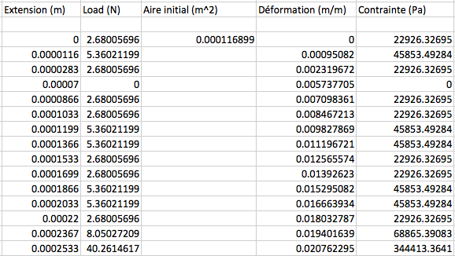

b) Calculs

Pour Z: (Aluminium
A6061-T6)
Diametre initial: 12.2 mm
Diametre finale: 7.5 mm

Aire initial =[ pi*(d initial)²] /4 = pi (0.0122)² /4 = 1.17 x 10⁻⁴ m²
Aire finale =[ pi*(d finale)²] /4 = pi (0.0075)² /4 = 4.42 x 10⁻⁵ m²

Z = [(A initial - A final) / A initial] x100
= [(1.17 x 10⁻⁴ - 4.42 x 10⁻⁵) / 1.17 x 10⁻⁴] x 100 = 62.22 %
Pour Z: (Acier 1018)
Diametre initial: 12.2 mm
Diametre finale: 7.57 mm

Aire initial =[ pi*(d initial)²] /4 = pi (0.0122)² /4 = 1.17 x 10⁻⁴ m²
Aire finale =[ pi*(d finale)²] /4 = pi (0.00757)² /4 = 4.5 x 10⁻⁵ m²

Z = [(A initial - A final) / A initial] x100
= [(1.17 x 10⁻⁴ - 4.5 x 10⁻⁵) / 1.17 x 10⁻⁴] x 100 = 61.5 %

Pour A : (Aluminium
A6061-T6)
Longueur initial: 50.5 mm = 0.0505 m
Longueur finale : 46.36 + 17.34 mm = 0.0637 m

A= [(L_{f} - L_{i}) / L_{i}] x100 = [ ( 0.0637 - 0.0505)/ 0.0505 ] x 100 = 26.14 %

Pour A : (Acier 1018)
Longueur initial: 50.5 mm = 0.0505 m
Longueur finale : 39.06 + 32.12 mm = 0.07118 m

A= [(L_{f} - L_{i}) / L_{i}] = [ ( 0.07118 - 0.0505)/ 0.0505 ] x 100 = 41 %

Pour W_{R}: (Aluminium
A6061-T6)

W_{R} = 0.5 (Re_{0.2})²/E = 0.5 [(278 x 10⁶)²/900 x 10⁶] = 43 MPa

Pour W_{R}: (Acier 1018)

W_{R} = 0.5 (Re_{s})²/E = 0.5 (330 x 10⁶)² / (17 x10⁹) = 3.2 MPa

Pour W_{R}: (Aluminium avec extensomètre)

W_{R} = 0.5 (Re_{0.2})²/E = 0.5 [(100 x 10⁶)²/54500 x 10⁶] = 92 MPa

Valeurs Calculées

Tableau 5: Valeurs calculées pour l’aluminium A6061-T6 et aluminium avec extensomètre
 | Aluminium A6061-T6 | Aluminium avec extensomètre | Formules
E :module d’élasticité | 2600 MPa | 54500 MPa | Pente = (σ₂-σ₁)/ (ε₂-ε₁)  sur graphique
Re_{0.2} : Limite d’élasticité conventionnelle | 278 MPa | Environ 100 MPa | Graphiquement
Rm : contrainte ultime | 305 MPa | Environ 166 MPa | Graphiquement
Z : Coefficient de striction | 62.22 % | D finale et L finale sont inconnus. | Z = [(A initial - A final) / A initial] x100
A : Pourcentage d’allongement à la rupture | 26.14 % | D finale et L finale sont inconnus | A = (L finale - L initial) / L initial] x100
W_{R} : Résilience | 43 MPa | 92 MPa | W_{R}= 0.5 (Re_{0.2})²/E

Tableau 6: Valeurs calculées pour l’acier 1018

 | Acier 1018 | Formules
E :module d’élasticité | 1752 MPa | Pente = (σ₂-σ₁)/ (ε₂-ε₁) sur graphique
Rm : contrainte ultime | 486 MPa | Graphiquement
Z : Coefficient de striction | 61.5% | Z= [(A initial - A final) / A initial] x100
Re_{s}: limite d'élasticité inférieure | 330 MPa | Graphiquement
Re_{i}: limite d'élasticité inférieure | 304 MPa | Graphiquement
A : Pourcentage d’allongement à la rupture | 41% | A = (L finale - L initial) / L initial] x100
W_{R} : Résilience | 3.2 MPa | W_{R}=0.5 (Re_{s})²/E

c) En comparant les résultats de la variation de la contrainte et de la déformation de l’aluminium avec/sans extensomètre, nous pouvons conclure qu’ils partagent une forme de courbe en métal ductile avec une faible rigidité et une faible résistance aux déformations plastiques. En effet, l'échantillon avec extensomètre à une contrainte ultime presque 50% aussi grand que l'échantillon sans extensomètre. (Tableau 6). On sait que l'échantillon utilisé dans le test sans extensomètre est de l’aluminium A6061-T6, avec une contrainte ultime pas plus de 305 MPa et une élongation autour de 30%. Cependant, pour l'échantillon utilisé avec extensomètre cependant, toutes ses propriétés sont inconnues, sauf que c'est aussi un type d'aluminium. Ceci dit, la variation des propriétés des différents types d'alliages d'aluminium, serait la raison pour laquelle l'échantillon d'aluminium utilisé en test avec extensomètre est un alliage d'aluminium avec une ductilité plus basse et une ténacité plus faible.

L'utilisation de l'extensomètre pendant le test serait en théorie un rendement plus précis pour les données d'allongement de l'échantillon. Cependant, en raison de la différence de graphique entre les données de l'échantillon d'aluminium avec et sans extensomètre, cette différence de précision est inutile lors de l'analyse de la différence entre les résultats du test.

Tableau 6: Comparaison des valeurs calculées pour l’aluminium et aluminium avec extensomètre
 | Aluminium A6061-T6 | Aluminium avec extensomètre
E :module d’élasticité | 2600 MPa | 54500 MPa
Re_{0.2} : Limite d’élasticité conventionnelle | Environ 260 MPa | Environ 100 MPa
Rm : contrainte ultime | 305 MPa | 166 MPa
W_{R} : Résilience | 43 MPa | 92 MPa

Sources d’erreurs
Nous avions rencontré quelques source d’erreurs lors de cette expérience. Premièrement, Nous avons mesuré les dimensions finales de chaques échantillons, après l’essai de traction, à l’aide d’un pied à coulisse. Le manque d'équipements de mesure précis jouent un certain rôle, mais il serait raisonnable de supposer qu'il existe certainement d'autres facteurs qui affecte également le résultat du test dans une certaine mesure. Une autre erreur est qu’on a dû bouger notre point d’origine (0,0) où la déformation plastique commence à croître pour localiser Re_{0,2}.
De plus, notre valeur de A est de 26.14% pour l’aluminium, celle-ci n’est pas localisé correctement dans notre graphique. Ceci est car, nous avons mesuré la longueur finale avec un pieds a coulisse qui a causé cette incertitude.

Conclusion
Avant l'expérience nous avons bien observé les métaux et pris note de nos observations. Une des caractéristiques marquantes de l’aluminium est qu’il est plus léger (moins dense) que les autres métaux. Il est gris mat, relativement mou et non magnétique. D’une autre part, nos données calculées nous ont permis de déterminer que l’acier 1018 est plus dur et plus rigide que l’aluminium A6061-T6. Ceci est car l’acier a une plus grande limite d’élasticité conventionnelle, une plus grande contrainte ultime et une plus petite élongation que aluminum A6061-T6. Aluminium A6061-T6 est plus ductile que l'acier car il a absorbé plus d'énergie avant la rupture.

